**МБОУ «Белоярская средняя общеобразовательная школа №14»**

**Структурное подразделение «Детский сад»**

**Мастер-класс для педагогов**

**«Необычное в обычном»**

Составила: О.С Ланских

воспитатель

п. Гагарский, 2024 г.

**Мастер – класс для педагогов ДОУ**

**«Необычное в обычном»**

**15.11.1024**

**Цель:** повышение профессионального мастерства педагогов в процессе активного педагогического общения по освоению игровой технологии с использованием сенсорного пакета.

**Задачи:**

**- р**асширить знания педагогов о значении использования нетрадиционного материала для развития детей;

- познакомить педагогов с игровой технологией с использованием сенсорного пакета;

- познакомить со способом раскрытия сенсорных и творческих способностей;

- показать возможность овладения новыми способами предметно-познавательной деятельности.

**Материалы и инструменты:**файлы (мультифоры), гель, краска зеленого цвета, сухие блестки, влажные салфетки, ватные палочки, скотч (для герметизации швов)

**Ожидаемые результаты мастер-класса:**

- повышение креативности педагогов;

- возможность применение педагогами нового нетрадиционного метода в своей практике;

- рост мотивации участников мастер-класса к формированию собственного стиля творческой педагогической деятельности;

- практическое освоение участниками мастер-класса специальных знаний, умений, навыков и приемов технологии воспитания, обучения и развития детей дошкольного возраста;

- проявлять творческую инициативу, фантазию, мышление.

**Ход мастер-класса:**

**Воспитатель:** Здравствуйте, уважаемые коллеги. Я рада вас приветствовать на мастер-классе «Необычное в обычном»

Сегодня я представлю вам игровую технологию с использованием сенсорного пакета.

Сенсорный пакет – это отличный способ раскрыть творческие и сенсорные способности у ребенка, развивать мелкую моторику рук, мышление, координацию и цветовосприятие.

**Воспитатель:** Что же понадобится для данного пособия?

- файл или мультифора;

- густой гель (можно заменить жидким мылом, крахмалом или желатином).

А я взяла обычный гель для мытья посуды.

- краситель (можно использовать любой краситель – сухой, пищевой, гуашь, можно взять любую краску).

А чтобы заинтересовать и удерживать интерес детей на протяжении

всей игры мы используем сухие блестки. Они тоже имеются у вас на столе.

Приступаем к изготовлению сенсорного пакета.

В готовый гель необходимо добавить красителей. В нашем случае мы будем использовать краску зеленого цвета (разные оттенки). А затем добавим  разноцветные блестки. И хорошо перемешиваем.

Выкладываем нашу необыкновенную смесь в пакет. Из пакета необходимо постараться выпустить весь воздух и заклеиваем пакет скотчем.

 Наш сенсорный пакет готов. Но его необходимо подготовить для дальнейшей нашей работы. А именно - распределить гель равномерно во всей площади пакета.

**Воспитатель:** На сегодняшнем мастер-классе мне бы хотелось продемонстрировать, как можно применять сенсорный пакет в образовательной деятельности, чтоб повысить ее результативность.

Для этого предлагаю продолжить мастер- класс, в форме импровизированного занятия с использованием элементов икт.

Я приглашаю вас в сказку…

**Воспитатель:**

Сегодня вместе с героями мультфильма Маша и Медведь, начинаем подготовку к волшебному празднику Новый год.

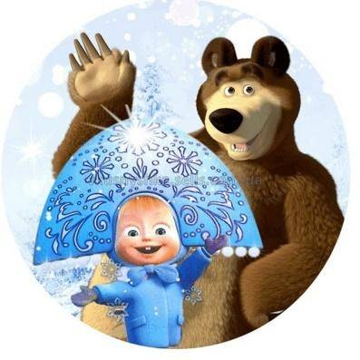

**Воспитатель:** Но случилось самое страшное - елка испорчена.

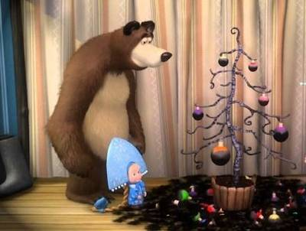

**Воспитатель:** Что мы можем предпринять?

Маша решила отправиться в лес на поиски новой новогодней елки. Зимой лес только кажется пустым, а на самом деле можно встретить кого угодно…

Кто же повстречался Маше?

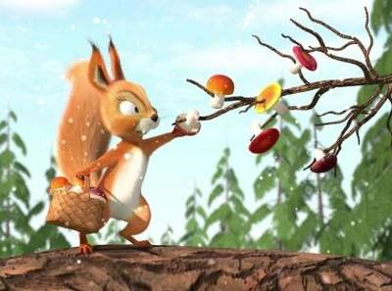

**Воспитатель:** Верно. Белка. Белка расскажет Маше, где растут лучшие елки, если Маша ей поможет.

**Внимание первое задание**:

Начинаем работать с сенсорным пакетом.

Необходимо подложить под пакет первый лист с заданием – это цифры.

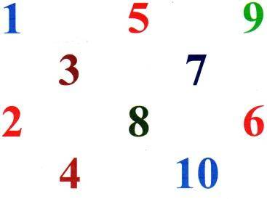

Чтобы приготовить новогодние гостинцы, белка припасла угощение. Нам необходимо сосчитать количество заданных предметов

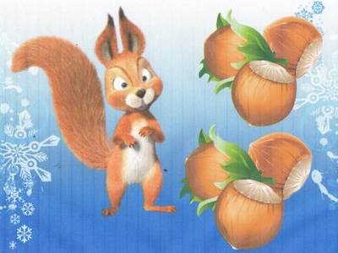

**Воспитатель:** Сосчитайте, сколько орехов приготовила белка и на сенсорном пакете, с помощью пальцев,  найдите цифру, обозначающую количество заданных предметов и обведите ее.

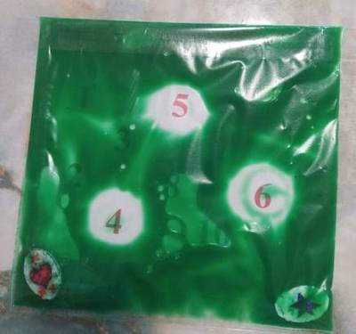

 (Это задание вы можете выполнять пальцем, а можете использовать подручное средство, например ватные палочки).

Это цифра 6. Молодцы!

Распределяем гель по всей площади.

**Воспитатель:** Теперь предлагаю сосчитать,  сколько у белки грибов.

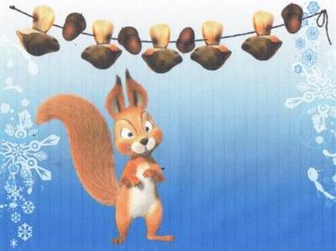

**Воспитатель:**Снова найдите эту цифру и обведите  ее.

Это цифра 5.

**Воспитатель:** Молодцы. Вы справились с заданием, белка нам показала, куда нам идти дальше.

Подложку убираем в сторону.

**Воспитатель:** Но, девочка зашла в чащу и заблудилась. Я предлагаю Вам помочь Маше найти верный путь.

Для этого Вам необходимо пройти лабиринт.

***(Сложность лабиринта  подбирается в зависимости от возраста детей).***

Предлагаю взять следующую подложку, на которой изображен лабиринт, и поместить ее под наше игровое поле.

Находим в центре лабиринта Машу. А теперь попробуйте найти выход из лабиринта.

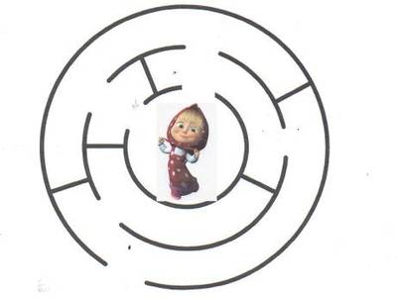

***(Это упражнение необходимо для развития графомоторного навыка и подготовки руки к письму).***

**Воспитатель:** Выход из лабиринта мы нашли в правом нижнем углу. Правильно?

Убираем подложку и распределяем гель по всей площади.

**Воспитатель:** Вижу, что все лабиринты пройдены, значит, Маша вышла из чащи. А там, на поляне, пригорюнившись, у своей знаменитой машины, сидят волки.

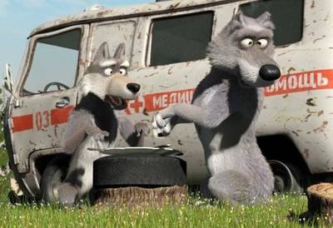

**Воспитатель:** Что случилось? Автомобиль сломался полностью. Как им помочь? Я предлагаю вам, нарисовать новую машину. Для этого возьмите ватные палочки и включите свою фантазию и творчество - нарисуйте автомобиль.

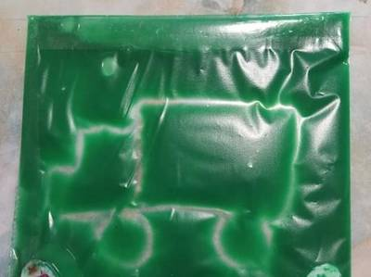

***(Ватные палочки мы здесь используем для того, чтобы рисунок был более отчетливым).***

**Воспитатель:** Какие замечательные получились автомобили. Волки были очень довольны. И на своей новой машине они доставили Машу на поляну, где росла красавица

елка.

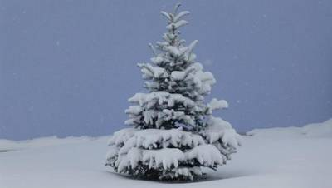

**Воспитатель:** Здесь ее уже ждал Мишка.

Маша и Мишка стояли и любовались красавицей елкой и решили не забирать её домой. А почему? Как вы думаете, что они сделали?

***(Они решили нарядить елку в лесу, чтобы не губить деревья)***



**Воспитатель:** И я предлагаю вам создать свою новогоднюю елку. Подкладываем шаблон елки под ваше игровое поле. А теперь необходимо обвести елку по контуру.

Какие замечательные елки у нас с вами получились.

А Маша и медведь не теряли времени, и тоже нарядили елку**.**

И всем стало радостно и весело.

**Воспитатель:** Мне бы хотелось узнать, какое ваше настроение послей новогодней сказки. Но, для этого я предлагаю воспользоваться **цветовым дневником настроения** и украсить свою елку праздничной звездой. У вас на столе лежат разноцветные звездочки. Вам необходимо выбрать ту звезду на вашу елку, которая соответствует вашему настроению, после новогодней сказки.

И я надеюсь, что данную технологию вы обязательно используете в своей работе.

А мне хотелось бы услышать, что для вас было самое интересное? Что больше всего понравилось на нашем мастер-классе? Что вы, возможно, возьмете в свою педагогическую копилку?

**Воспитатель:**

Спасибо вам за совместную и плодотворную работу!